**Planowane prace drogowe w obrębie Szkoły Podstawowej w Wilkasach**

 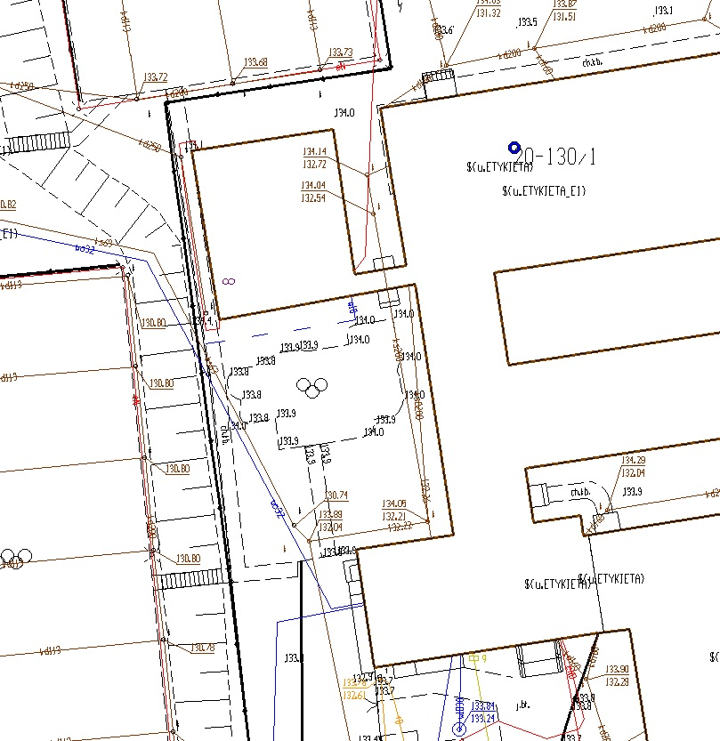

Projektowany chodnik

o naw. z kostki brukowej, gr. 6 cm

miejsce postojowe dla pojazdów osób niepełnosprawnych o naw. z kostki betonowej, gr. 8 cm

3,80

5,00

0,60

1,50

20,600

24,300

Konstrukcja chodnika:

Warstwa ścieralna – kostka betonowa gr. 6 cm

Podsypka cementowo – piaskowa C3/4, gr. 5 cm

Podbudowa z kruszywa łamanego 0/31,5 mm, kat. C50/30, gr. 15

Warstwa mrozoochronna z gruntu stabilizowanego cem. Kl. C1,5/2 o Rm=2,5 MPa o gr. 10 cm

Podłoże gruntowe Is=0,98

Konstrukcja miejsca postojowego dla pojazdu osoby niepełnosprawnej:

Warstwa ścieralna – kostka betonowa gr. 8 cm

Podsypka cementowo – piaskowa C3/4, gr. 5 cm

Podbudowa z kruszywa łamanego 0/31,5 mm, kat. C50/30, gr. 15

Warstwa mrozoochronna z gruntu stabilizowanego cem. kl. C1,5/2 o Rm=2,5 MPa o gr. 10 cm

Podłoże gruntowe Is=0,98

Regulacja studzienki deszczowej – 2 szt.

Ułożenie dwóch płyt drogowych, zbrojonych o wym. 300x150x15, wraz z wykonaniem podbudowy i zagęszczeniem.

Dodatkowo przewidzieć krawężnik najazdowy przy miejscach postojowych oraz obrzeża betonowe przy miejscach postojowych i chodniku wraz z oporem 10 cm. Ponadto znaki pionowe, tj. D-18a, wraz z tabliczką T-29 (dwa komplety) plus oznakowanie poziome.